「2026度 優良募集情報等提供事業者認定 審査申請書」 の記入例
申請日をご記入ください
職業安定法第4条第6項
第1号、第2号、第3号、第4号の類型から、該当する類型のチェックボックスにチェック「X」をご記入ください。
「第1号（特定）」「第2号（特定）」の（特定）は、「特定募集情報等提供事業者」を
指しています。
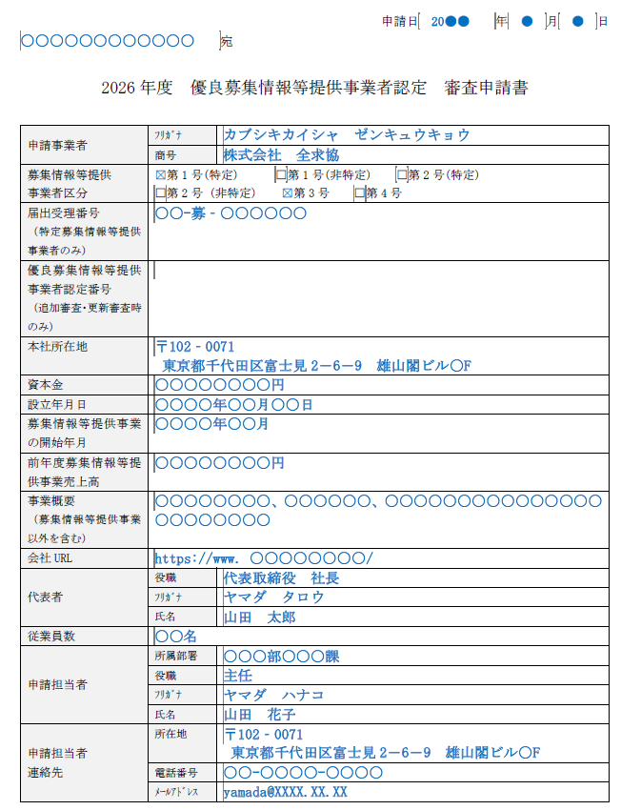
当認定制度ウェブサイトの「審査認定機関一覧」を
確認し、選択した機関名をご記入ください
※記入例は青文字で記しておりますが、実際にご記入される際は黒文字でご記載ください。
法人・団体の場合は、当該法人・団体の代表者の役職・氏名(フリガナ)を
ご記入ください

ご記入ください。
厚生労働省に特定募集情報等提供事業者として届出を行い、受理された際に厚生労働省から発行される
「特定募集情報等提供事業者届出受理通知書」に記載されている「届出受理番号」をご記入ください。
※特定募集情報等提供事業に該当しない場合は、ご記入は不要です。

申請日 年 月 日

宛

2026年度 優良募集情報等提供事業者認定 審査申請書

申請事業者 | ﾌﾘｶﾞﾅ
申請事業者 | 商号
募集情報等提供  事業者区分 | ☐第1号(特定) ☐第1号(非特定) ☐第2号(特定)  ☐第2号 (非特定) ☐第3号 ☐第4号
届出受理番号
（特定募集情報等提供事業者のみ）
優良募集情報等提供事業者認定番号
（追加審査・更新審査時のみ）
本社所在地 | 〒
資本金
設立年月日
募集情報等提供事業の開始年月
前年度募集情報等提供事業売上高
事業概要
（募集情報等提供事業以外を含む）
会社URL
代表者 | 役職
代表者 | ﾌﾘｶﾞﾅ
代表者 | 氏名
従業員数
申請担当者 | 所属部署
申請担当者 | 役職
申請担当者 | ﾌﾘｶﾞﾅ
申請担当者 | 氏名
申請担当者  連絡先 | 所在地 | 〒
申請担当者  連絡先 | 電話番号
申請担当者  連絡先 | ﾒｰﾙｱﾄﾞﾚｽ

